
Р е п у б л и к а С р б и ј а
НАУЧНО-СТРУЧНО ДРУШТВО ЗА УПРАВЉАЊЕ РИЗИЦИМА У ВАНРЕДНИМ СИТУАЦИЈАМА
Број:
11080 Београд-Земун, Димитрија Туцовића 121
Матични број: 28259727; ПИБ: 110885
e-mail: upravljanje.rizicima.vs@gmail.com
www.upravljanje-rizicima.com

НАУЧНО-СТРУЧНО ДРУШТВО ЗА УПРАВЉАЊЕ РИЗИЦИМА У ВАНРЕДНИМ СИТУАЦИЈАМА

П Р И С Т У П Н И Ц А

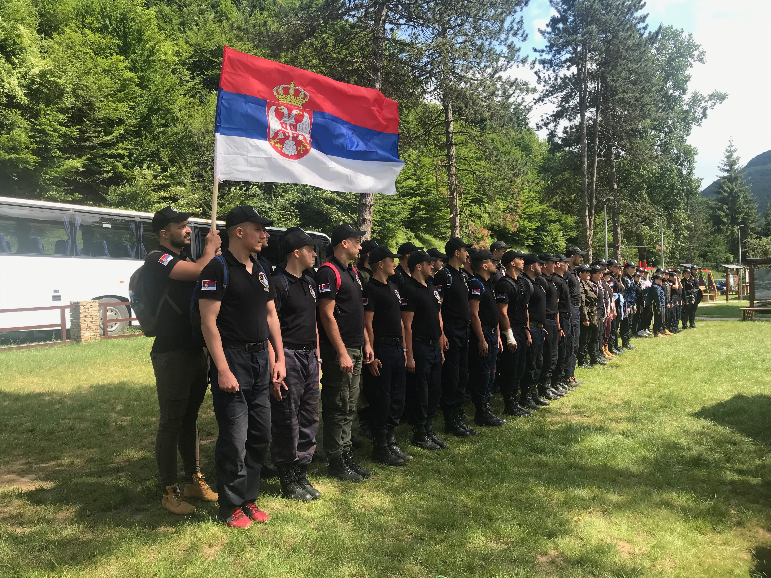

Прихватам Статут и све одлуке на њему засноване и о себи дајем следеће податке:

Име и презиме
Звање/титула
Занимање
Година рођења, место и држава
Радно место, адреса
Лична адреса
Мобилни телефон
E-mail
Област научних и стручних интересовања

Чланови ,,Научног-стручног друштва за управљање ризицима у ванредним ситуацијама“ који су попунили и предали ,,Приступницу“ (послати копију на имејл адресу upravljanje.rizicima.vs@gmail.com) имају право на:

1. Учествовање на националним и међународним конференцијама у организацији ,,Научно-стручног друштва за управљање ризицима у ванредним ситуацијама“ уз члански попуст;
2. Предност при објављивању научно-истраживачких радова у часопису ,,International journal of Disaster Risk Management“, као и добијање часописа и других зборника радова уз одговарајући члански попуст;
3. Покретање иницијатива и давање предлога за рад у Друштву или часопису;
4. Учествовање у Скупштини удружења;
5. Учествовање у припреми и реализацији националних и међународних истраживачких пројеката.
6. Обављање стручне праксе и остале активности предвиђене Статутом;
7. Учествовање у обукама које организује НСДР-УРВС.

Члан се постаје попуњавањем ,,Приступнице“, и уплатом годишње чланарине у износу од 2000 динара, на текући рачун ,,Научно-стручног друштва за управљање ризицима у ванредним ситуацијама“ број:

340-11020546-63 Ерсте банка

Адреса: Научно-стручно друштво за управљање ризицима у ванредним ситуацијама, Београд, Димитрија Туцовића 121, ПИБ – 110885182; Матични број – 28259727; е-mail: upravljanje.rizicima.vs@gmail.com

Београд, Потпис

